**Спортивное развлечение «Мы – олимпийцы»**

**Подготовила воспитатель МБДОУ д\с № 6**

**Бекетова Ирина Александровна**

**Цель**. Способствовать формирование мужских качеств: силы, ловкости, доброты.

**Предварительная работа**. Беседа с детьми о солдатах, спортсменах; рассматривание иллюстраций.

**Ход развлечения**. Воспитатель ( под музыку читает стихотворение.)

Чтоб здоровьем отличаться,

Надо много заниматься,

В играх правила все знать,

Строго их всем выполнять.

Воспитатель предлагает детям поиграть разные игры.

1. **Игра «Попади в цель»**

Дети разделены на две команды и по сигналу воспитателя бросают

мяч в корзину.

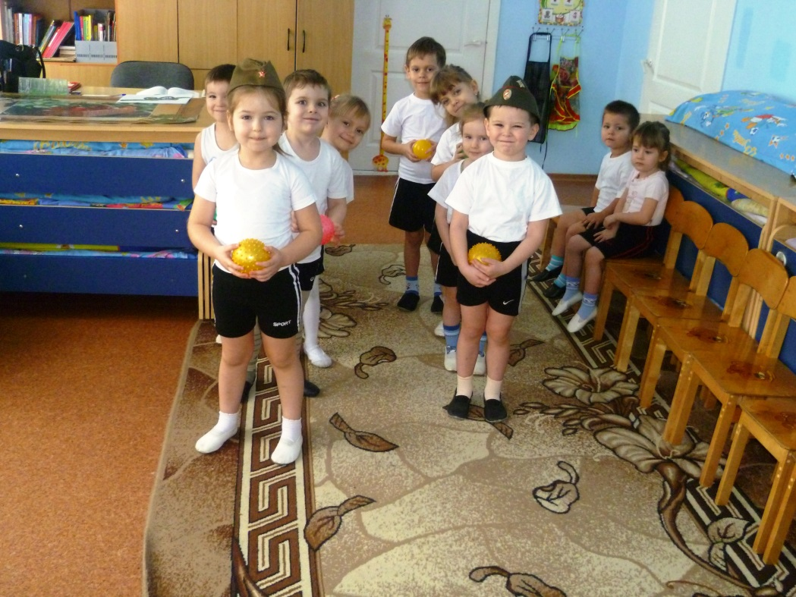

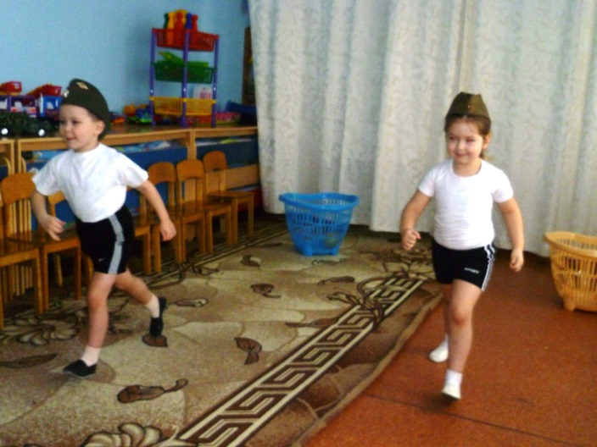

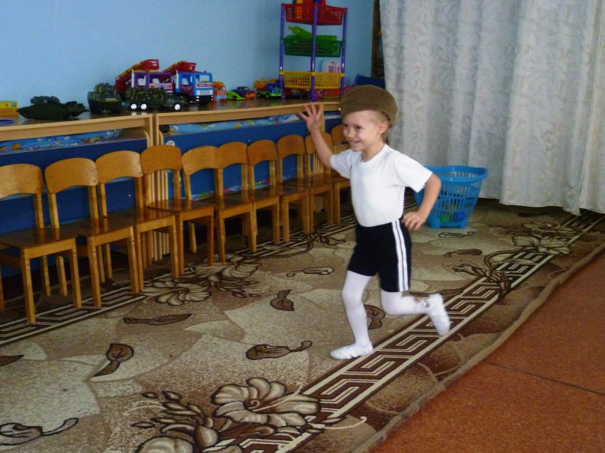

1. **Игра «Кто быстрей»**

Чья команда доберется до финиша.

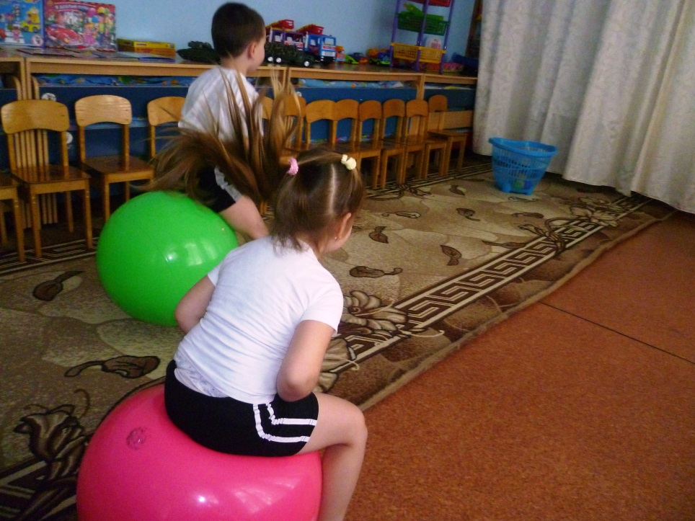

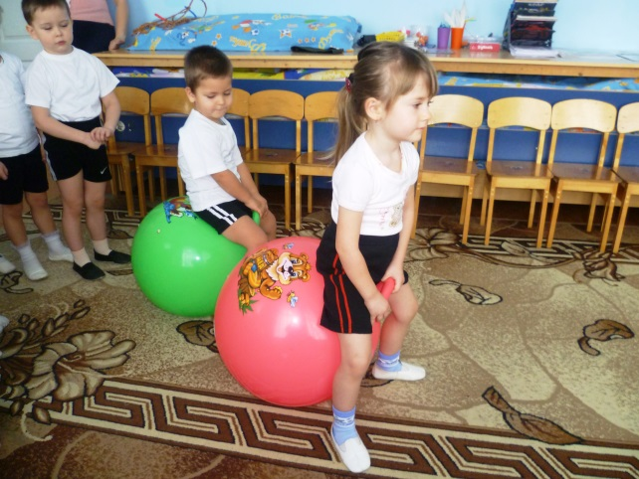 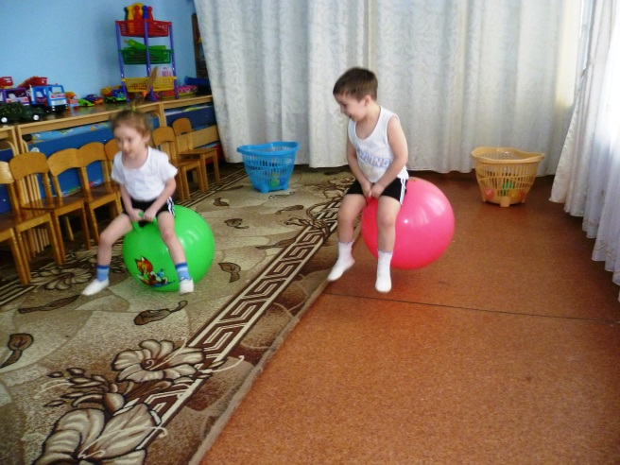

1. **Игра «Перетяни канат»**

Дети разделены на две команды и по сигналу воспитателя перетягивают канат на свою сторону.

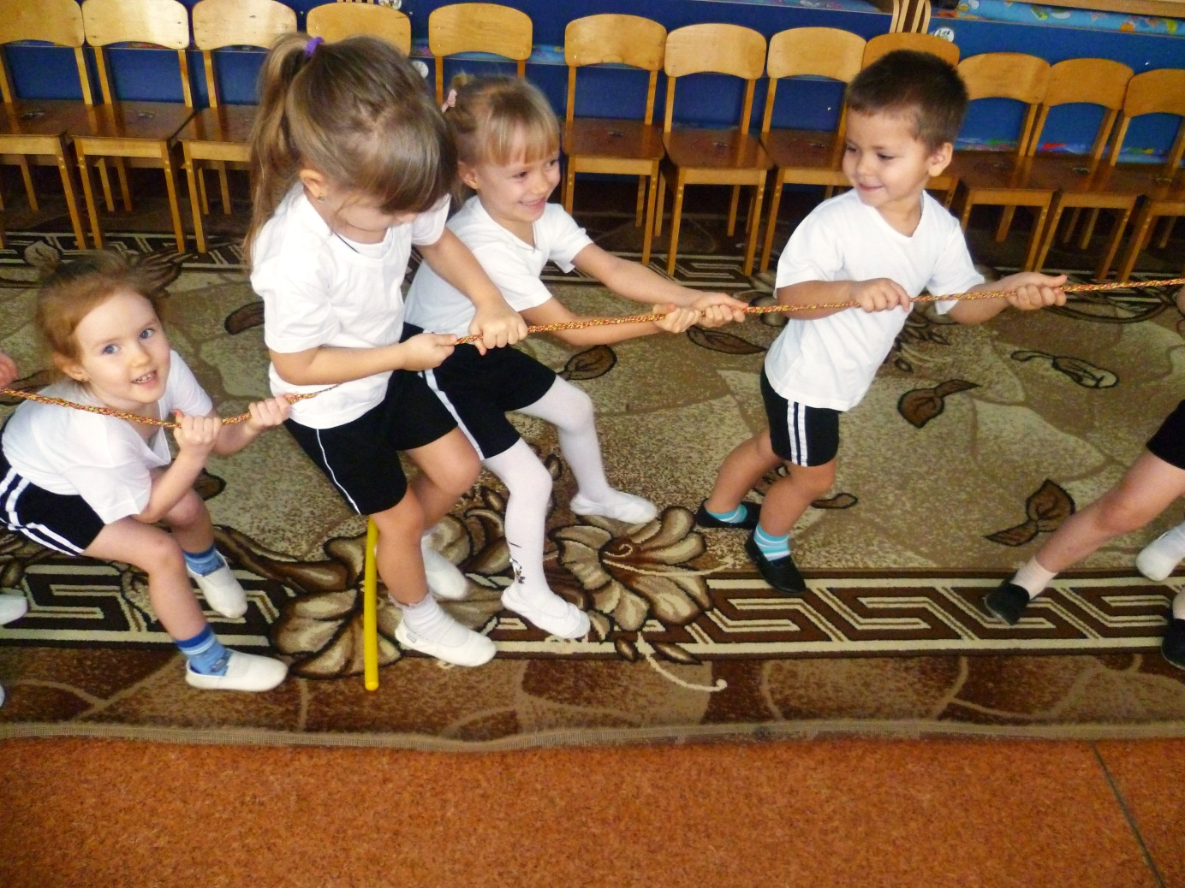

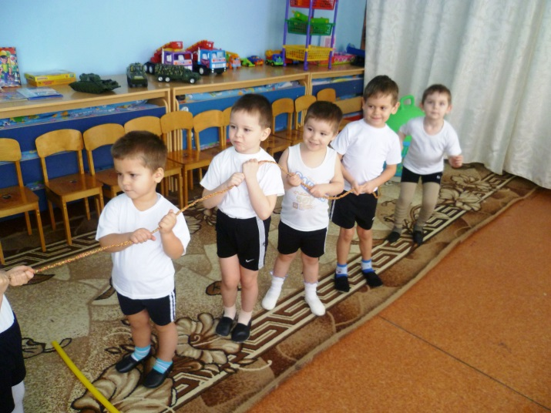

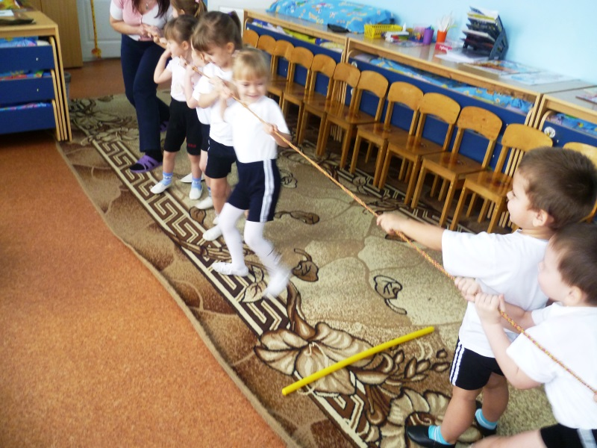

**Воспитатель.** Молодцы, ребята, достойны вы похвал.

Стали, как папы, сильными, смелыми и быстрыми.